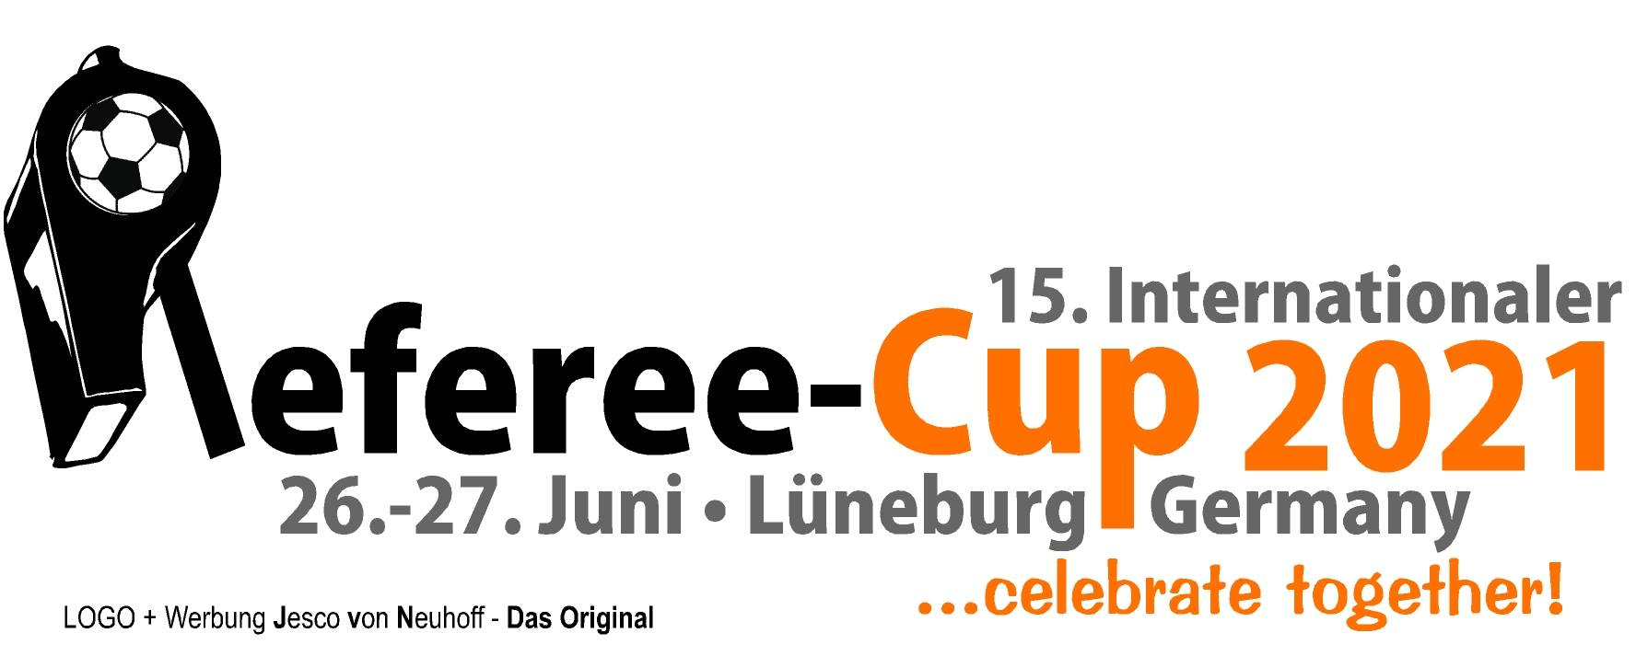

15. Internationaler Referee Cup
Lüneburg – 26./27. June 2021

Wir freuen uns, bis zu zehn Schiedsrichter einzuladen, die Teil unserer Schiedsrichterfamilie sein, mit uns ein Fest feiern und die Spiele beim 15. Internationalen Referee-Cup der SV Eintracht Lüneburg leiten wollen. Bevorzugt werden FIFA- und Premier League-Schiedsrichter sowie geeignete FIFA-Schiedsrichterassistenten - Frauen und Männer.

Wir bieten folgendes an:

Reise:
- Unterstützung bei der Beschaffung des deutschen Visums (falls erforderlich)
- NICHT inbegriffen: Flug-/Bahntickets (nächste Flughäfen: Hamburg, Hannover, Bremen, Berlin)

Aufenthalt:
- Alle Transfers in Deutschland
- 7 Tage / 6 Nächte: Unterkunft + Verpflegung (Frühstück, Mittag- und Abendessen)
- Unterstützung für eine mögliche weitere Urlaubsreise in Deutschland / Europa

Programm:
- Tageslehrgang mit lokalen Schiedsrichtern (Ausbilder Günther Thielking - DFB-Lehrstab)
- Besuch einer Schulsportstunde (falls möglich)
- Private Einladungen zum Abendessen (falls verfügbar)
- Training (falls gewünscht)
- Presseinterviews
- Sightseeing-Programm (Hamburg, Hannover, Berlin - falls möglich)
- Besichtigungstour und Einkaufsmöglichkeit in Lüneburg

Turnier:
- Leitung der Spiele des 15. Referee-Cups
- Kleine Felder (Hälfte eines Fußballplatzes)
- Kein Abseits!
- Erfrischungen/Snacks an Turniertagen
- Kostenlose Teilnahme an der „Players Night“ am Samstag
- Kontakt zu Schiedsrichtern aus aller Welt

